Код из 1С | Артикул | Наименоваие/ Бренд/  Поставщик | Технические характеристики | Габариты  Д*Ш*В,  мм | Масса,  гр | Материал | Место установки/Назначение
03942 | 1000163 | Пила торцов. с дробилкой D255*4/20*30/50 Z=80/12LR |  | D255*4/20*30/50 Z=80/12LR | 4000 | Металл | Линии сращивания и шипорезы / /торцевание и дробление
 |  | Golden Eagle
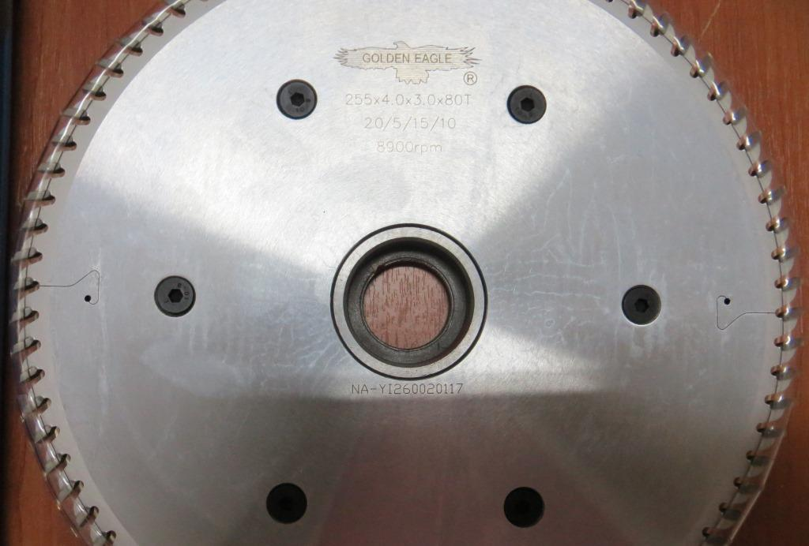
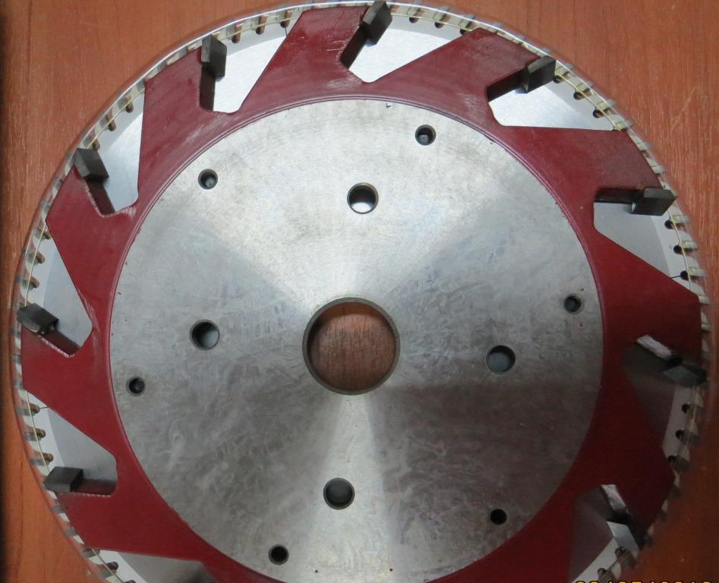

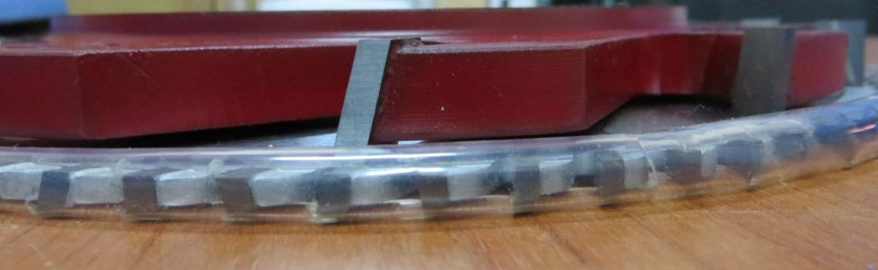
03942

